autoLayout Lab

1. 다음과 같은 영국 국기를 만들어보자

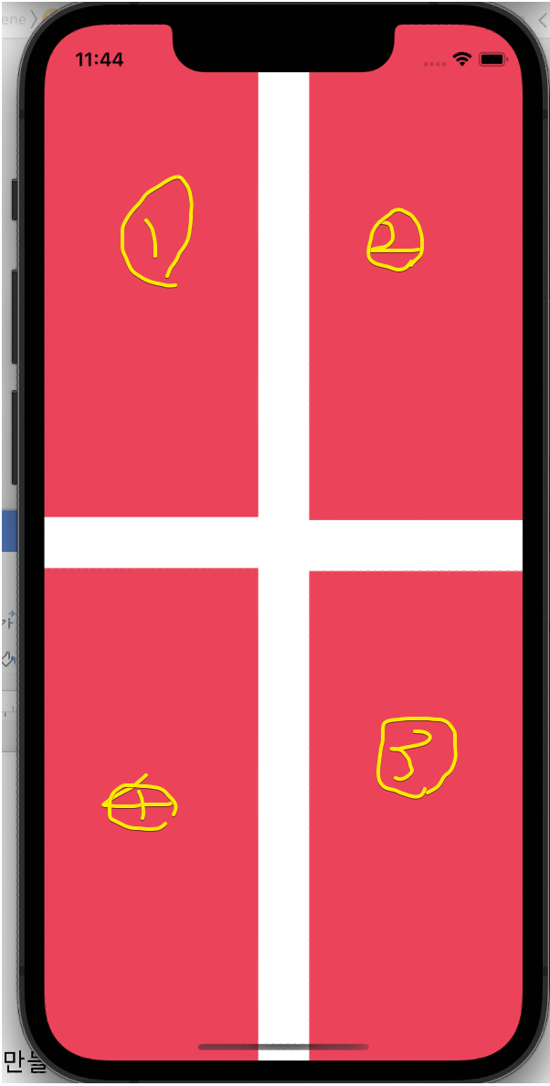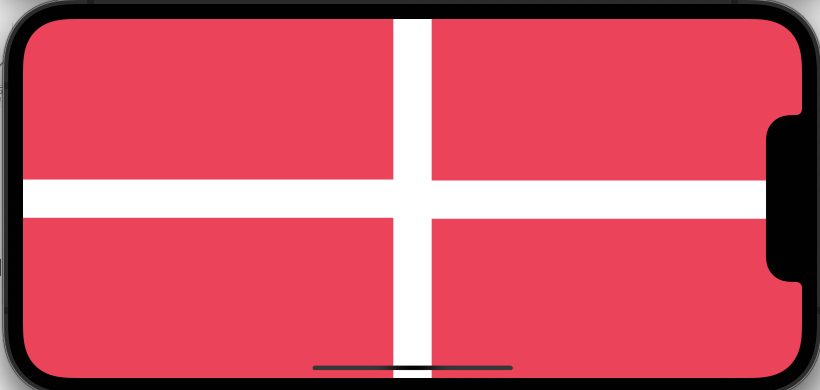

* 오브젝트라이브러리에서 view를 찾아서 스토리보드에 4개를 상하좌우 모퉁이에 놓아라. 그리고 배경색을 red로 하라(상기 그림에서 1, 2, 3, 4)
* 다음과 같이 여백을 설정하라
  + View1: 좌 0, 상: 0, 우: 40, 하: 40
  + View2: 우 0, 상: 0, 하: 40
  + View3: 우 0, 하: 0
  + View4: 좌 0, 하: 0, 우 40
* View1을 Control+Click하여 drag하여 View4에 놓아라. 그리고 equal height를 선택하라. 그리고 이 제약조건을 document outline에서 선택한 후 속성 인스펙터에서 multiplier을 1로하라.
* View1을 Control+Click하여 drag하여 View2에 놓아라. 그리고 equal width를 선택하라. 그리고 이 제약조건을 document outline에서 선택한 후 속성 인스펙터에서 multiplier을 1로하라.
* View2을 Control+Click하여 drag하여 View3에 놓아라. 그리고 equal height를 선택하라. 그리고 이 제약조건을 document outline에서 선택한 후 속성 인스펙터에서 multiplier을 1로하라.
* View4을 Control+Click하여 drag하여 View3에 놓아라. 그리고 equal width를 선택하라. 그리고 이 제약조건을 document outline에서 선택한 후 속성 인스펙터에서 multiplier을 1로하라.
* 그리고 실행하여 보라. 아래와 같이 나오면 잘못된 것이다 이유를 생각하고 고쳐라.

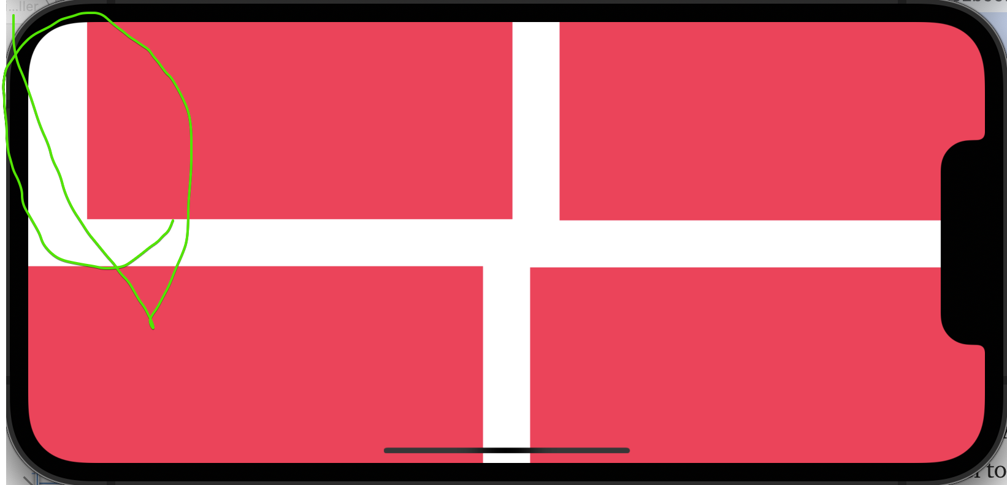

1. 강의 노트의 최종 내용을 다음과 같이 수정해보자

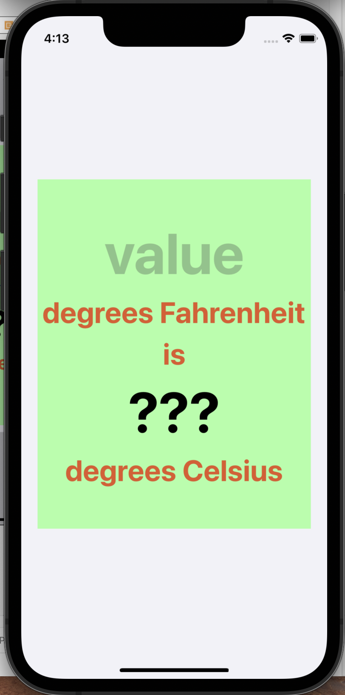

* 강의노트 “**Pin Tool을 이용하여 새로운 View의 너비와 높이를 400, 400으로 지정하라**”에서 적용하였던 크기 속성의 제거하라.
  + 이것은 녹색뷰를 선택한 상태에서 Constraint에서 “width=400”, “height=400”을 삭제하면 된다.
* 녹색뷰를 선택하여 좌우여백을 20으로 하라 // 이것이 추가되었습니다. 워딩과정에서 누락됨
* 녹색뷰를 선택하여 상하여백을 150으로 하라.
* 녹색뷰를 선택하여 “Vertically in Container”을 선택하라
* 녹색뷰를 선택하고 그것은 높이를 330으로 선택하라.
  + 이 Constraint를 선택하여 속성창에서 “equal”을 “Greater than or equal”로 변경하라
* 녹색뷰를 선택하여 상하여백을 20으로 하라.
* 이렇게 하면 녹색뷰에 대한 height가 아래와 3개가 설정된것이 된다
  + (1)Height >= 330 🡪 이것의 우선순위를 1000으로 하라
  + (2)상하여백 150 🡪 이것의 우선순위을 750으로 하라
  + (3)상하여백 20 🡪 이것의 우선순위를 749(750보다 작은 수)로 하라
  + 해석: 이렇게 우선순위를 다르게 하면 녹색뷰의 y를 결정할때 우선순위가 높은 것부터 적용하려 한다.
    - Portrait의 경우 (1)을 적용한한후 (2)를 적용한다. Y를 계산
    - Landscape의 경우 (1)를 적용한다. (2)를 적용하려 하니 (1) 때문에 할 수가 없다. 따라서 (2)대신에 (3)을 적용한다.